План - конспект дистанционного индивидуального занятия
по автоматизации звука [Р]
Цель: автоматизация звука [Р] в слогах, словах, предложениях.
Задачи:
Образовательные:
- Упражнять в правильном произнесении звука [Р] в слогах, словах и предложениях, в слоговом анализе слов.
- Обучать элементам техники выразительных движений.
- Знать артикуляцию звука Р и его характеристику.
- Обучать определять место звука Р в слове (в начале, в середине, в конце).
- Развивать навыки звукового анализа и синтеза.
- Дать понятие о словах- родственниках.
Коррекционно-развивающие:
- Развивать внимание, фонематический слух, артикуляционную и мелкую моторику.
- Развивать навыки звукового анализа и синтеза.
- Развивать мелкую и общую моторику, целостное восприятие.
- Развивать эмоционально-волевую сферу, коммуникативные навыки.
Воспитательные:
- Воспитание критичности в стремлении к овладению правильной речью;
- Воспитание положительного интереса к логопедическим занятиям.
Оборудование:
Оргтехника: компьютеры (ноутбуки) для обеих сторон-участников.
Подключение к Internet и к ZOOM.
1. Организационный момент.
1. Приветствие ребёнка, создание установки к занятию.
2. Объявление темы занятия: упражняемся в проговаривании звука Р.
2. Психогимнастика - Покажем, каким бывает настроение, выполним психогимнастику
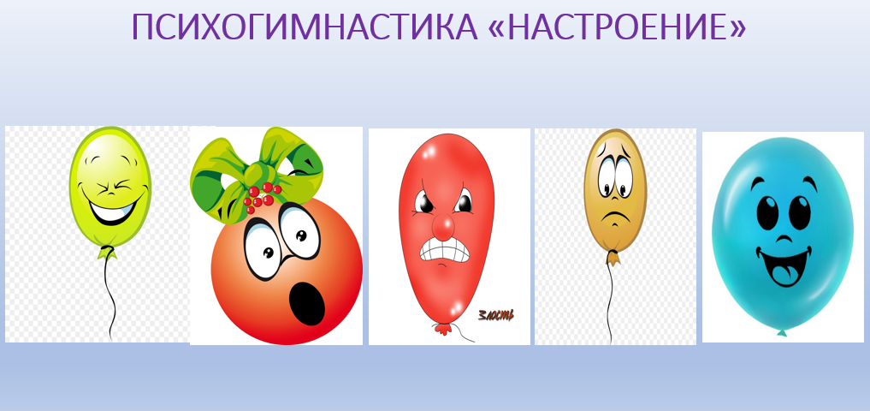
«Настроение»
Мы умеем улыбаться!
Мы умеем удивляться.
Иногда мы чуть грустим,
Но чаще улыбаемся!
3. Упражнения с карандашом - Подготовим пальчики: «Разогреем ладошки» (прокатывание гранённого карандаша между ладонями и «Альпинист» (перебирание карандаша по длине)
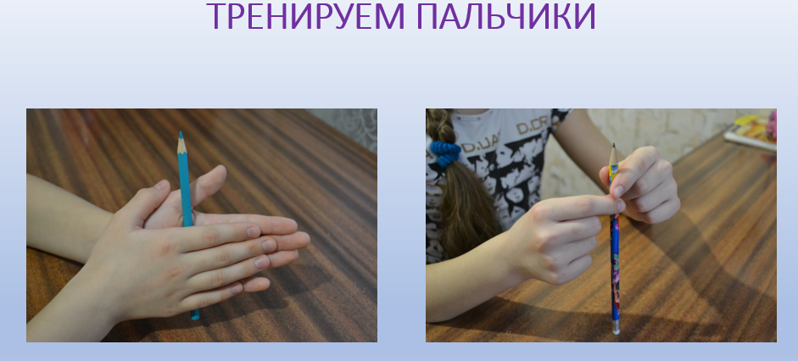
4. Артикуляционная гимнастика - Сейчас нам нужно разбудить язычок!
«Улыбочка» Покажу я вам лягушку, «Дятел» Я по дереву стучу
Потяну я губы к ушкам. Червячка добыть хочу
Даже если я устану Хоть и скрылся под корой
Их тянуть не перестану! Всё равно он будет мой
«Вкусное варенье» Ели мы сегодня «Маляр» Красим, красим потолок
Вкусное варенье. Чтоб ровным был…
А теперь по кругу И вот - удивлялись все потом:
Мы оближем губы! Ах, какой красивый дом!
«Лошадка». Цок, цок, поскачу. «Грибок» Я такой большой грибок!
Быстрее ветра всех домчу! Быстро брошу в кузовок.
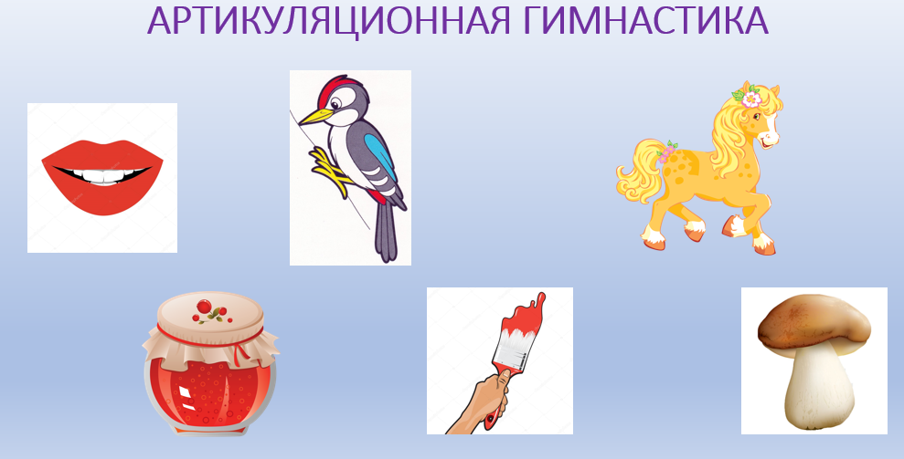
5. Автоматизация изолированного звука Р: - Поможем щенку порычать и добежать до цели!
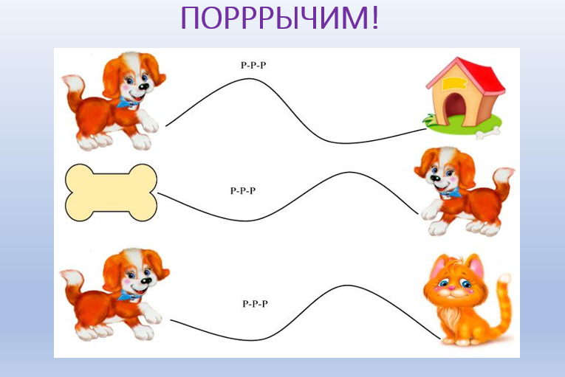
6. Автоматизация звука Р в слогах и словах.
Проговаривание слоговых рядов с нахождением слов-картинок с этим слогом.
Ра- рак, ракета Ру – рубашка, ручка
Ро – рот, робот Ры – рыба, рысь
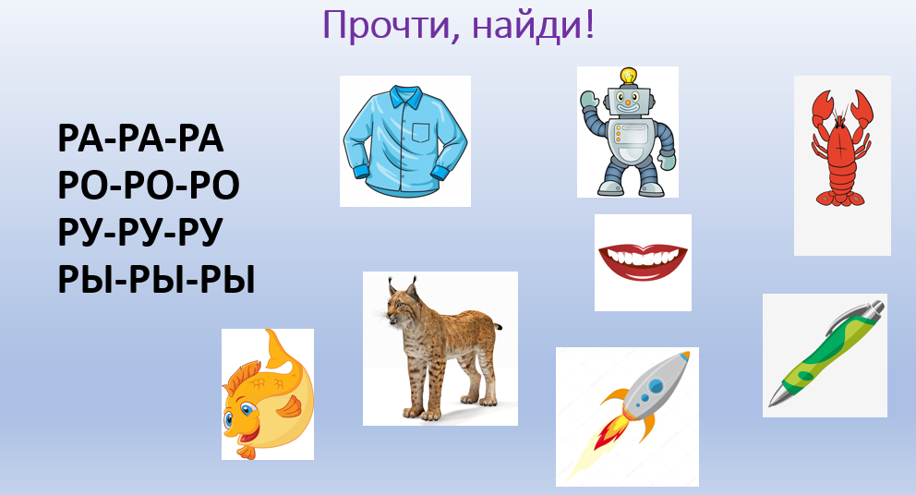
7. Гимнастика для глаз. Выполнение глазодвигательных движений по схемам
-картинкам.
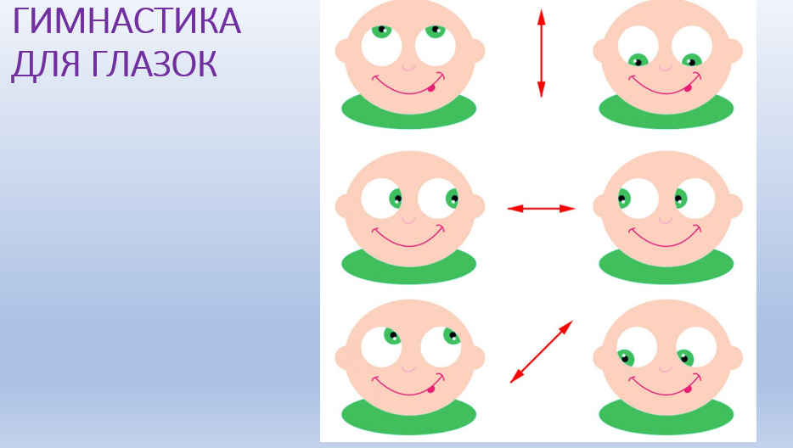
8.Автоматизация звука Р в сложных слогах со стечением
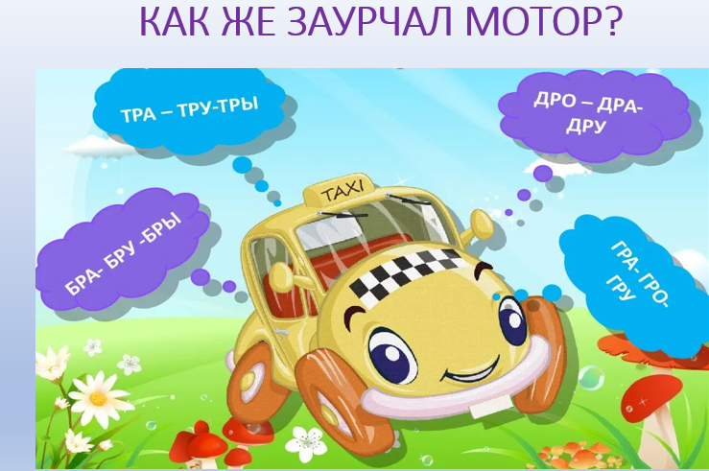
9. Упражнение в слоговом анализе слов со звуком Р.
- Нужно распределить пассажиров по вагонам: провести линии
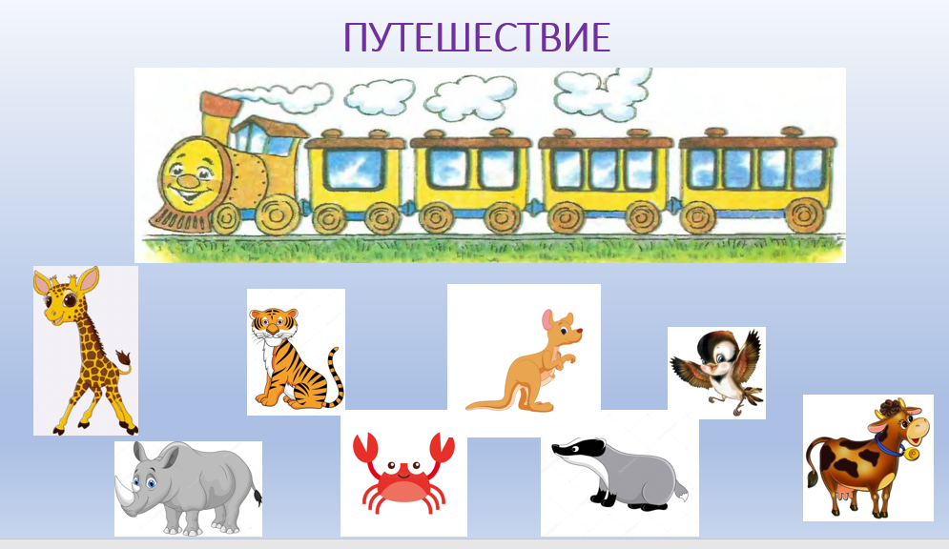
10. Упражнение в определении места звука Р в слове.
Мы со звуком Р играем,
Место звука определяем! Поставь букву в нужном месте.
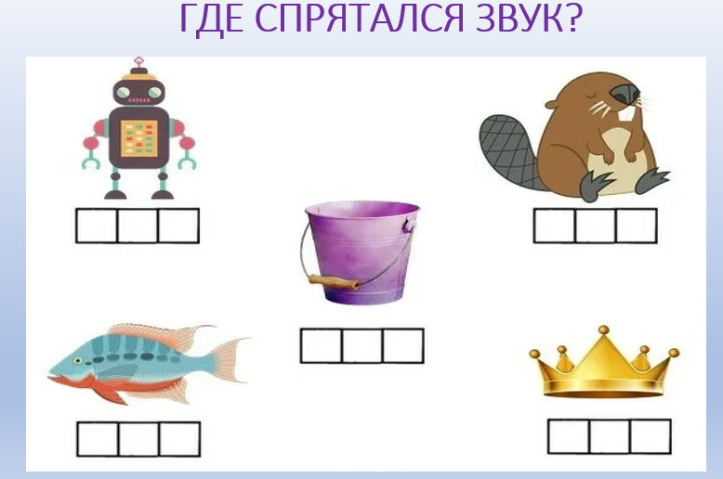
11. Упражнение на внимание.
Прослушай стих- задачу и дай ответ.
Понятие о словах-родственниках. Это слова, которые звучат похоже.
Барсук, барсучиха, барсучата.
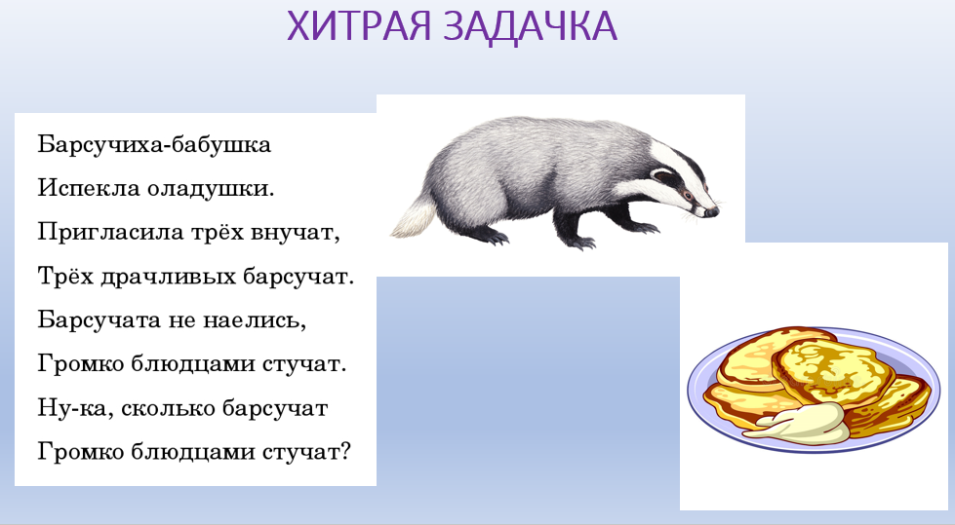
12. Автоматизация звука Р в предложениях.
Рассказ цепной структуры. (Автор Любовь Филиппова)
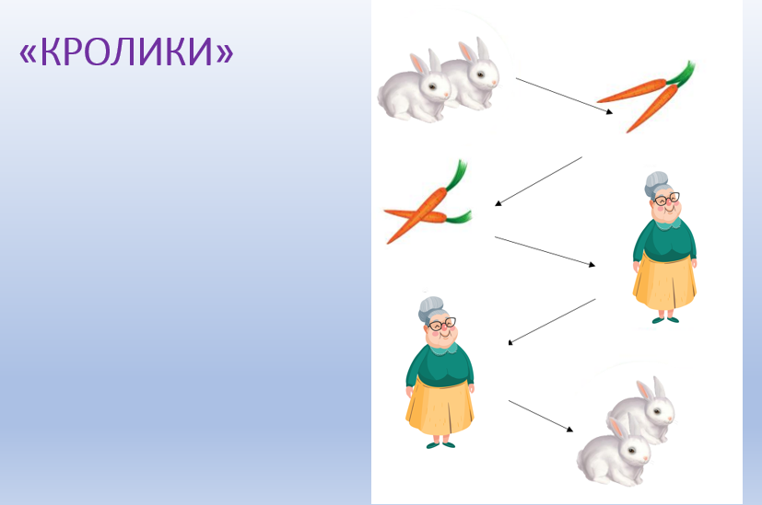
Трусливые кролики грызут морковку.
Морковку вырастила добрая бабушка Ира.
Бабушка Ира любит своих трусливых кроликов.
Рассказ читается педагогом 2-3 раза, затем пересказывается ребёнком.
13. Автоматизация звука Р в предложении
Проговаривание: Трое трубачей в трубы трубят (с использованием мнемотехники)
Домашнее задание: выучить дома эту скороговорку.
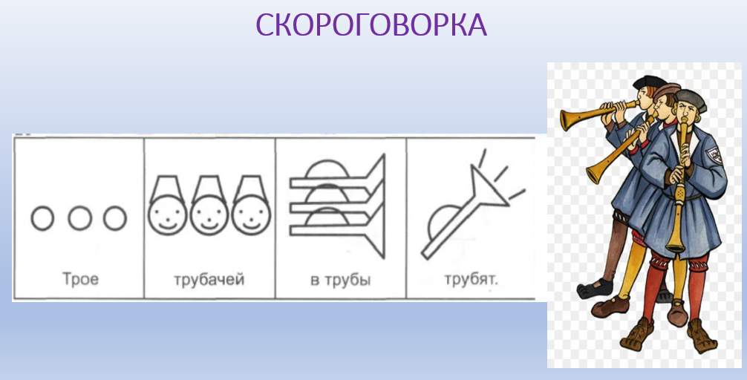
14. Рефлексия.
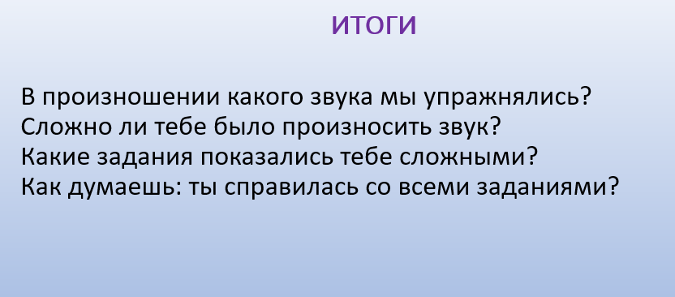
15. Оцени себя: выбери нужный смайлик
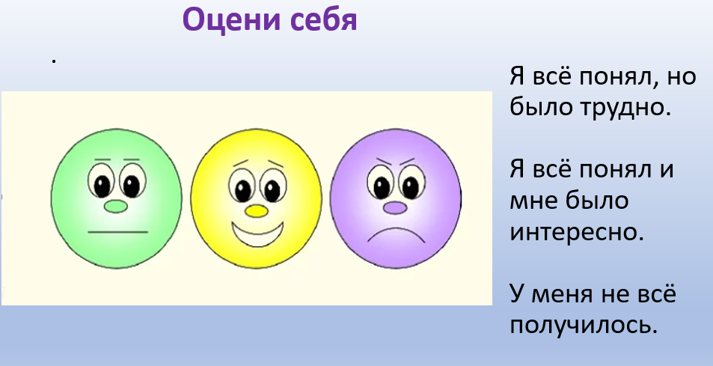
16. Ты – молодец!

